Ладья «Один в поле воин»

Белая ладья должна побить все чёрные фигуры,
беря каждым ходом по фигуре.
Ходит только белая ладья, чёрные фигуры заколдованы,
они не могут ни ходить, ни бить.

Ладья «Кратчайший путь»

Белая ладья должна самым коротким путём добраться до ракеты,
избегая заминированных полей.
Становиться на них и перепрыгивать через них ладья не имеет права.

Ладья «Лабиринт»

Белая ладья должна добраться до ракеты,
избегая заминированных полей.
Но здесь не требуется найти кратчайший путь,
достаточно добраться до цели.

Ладья «Перехитри часовых»

Белая ладья должна добраться до ракеты,
не становясь на поля, атакованные чёрными ладьями-часовыми.
Т.е., белой ладье нельзя останавливаться
на атакованных чёрными ладьями полях.
(В первом задании жёлтым указаны поля,
атакованные чёрными ладьями.)

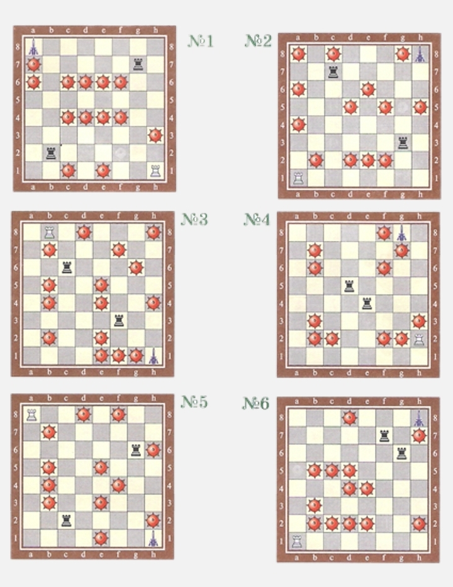

Ладья «Захват контрольного поля»

Играет педагог с ребёнком. Первый ход – белая ладья (ребёнок).
Белые должны установить свою ладью на поле, где стоит ракета,
не становясь на поля, атакованные чёрной ладьёй.
Чёрные стремятся к тому же. Ставить ладью под бой нельзя.
Через мины перепрыгивать нельзя, через ракету – можно.
Если белые сделают первый ход правильно, а он единственный,
то они выиграют.

Ладья «Ограничение подвижности»

Белая (ребёнок) и чёрная (педагог) ладьи ходят по очереди.
Цель игры – побить неприятельскую фигуру.
Все положения выигрышны для белых.
Суть игры – белые ограничивают подвижность чёрной.
- В положении №1 чёрная ладья имеет лишь один ход. Передвинув белую через пять полей
по вертикали, подвижность чёрной ограничивается.
- В положении № 2 у чёрной ладьи два возможных хода.Но своим правильным ходом белая
отнимает эти возможности (ограничивает подвижность).
- Если в позициях №1 и №2 чёрная ладья берётся уже вторым ходом,
то в позиции №3 – третьим, №4 – четвёртым, №5 – тринадцатым, №6 – двадцать вторым.

